

Los distintos propósitos de textos no literarios

I. Lee atentamente los siguientes textos y luego responde las preguntas formuladas en los recuadros. Considera que el objetivo de esta actividad es que relaciones la información presente en los textos con el propósito del mismo y el receptor al cual se dirige.

Texto n°1

Pebre

Ingredientes

- 2 tomates
- 1 cebolla
- 1 mata de cilantro
- 1 ají verde
- ½ cucharada de sal
- 1 cucharada de aceite
- 2 cucharadas de jugo de limón

Preparación
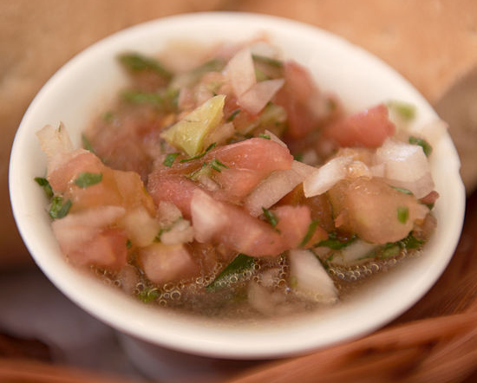
Saque la cáscara de los tomates y córtelos en cuadraditos pequeños.
Pique la cebolla y el ají verde en cuadritos. Procure dejar aparte las pepas
del ají si no quiere tanto picor. Corte lo más fino posible las hojas del
cilantro. Luego mezcle en un bol los tomates, la cebolla, el ají y el cilantro con el aceite, el limón y sal.
Por último, sirva el pebre con pan o como acompañamiento para
asado u otro tipo de plato.

a. ¿Qué es el pebre y cómo se acostumbra comer el pebre?
b. ¿A quién le interesará un texto como este? ¿Para qué podría utilizar el lector de este texto la información proporcionada en él?
d. ¿Te parece que la información presente en el texto es suficiente? Justifica tu respuesta entregando razones.

Texto n°2

SE BUSCA  El viernes en la noche se perdió MATILDA en el sector del pasaje Los Sauces. Es una perrita raza bull dog, de color blanco. Tiene un collar de color rojo.  Por favor, si las ves contáctame al siguiente número de celular: 6-5897 421. Es muy cariñosa y mansa.  ¡Habrá recompensa para quien la encuentre!  Gracias ☺ | 

a. ¿Quién habrá escrito este texto?
b. ¿A quién se lo habrá escrito?
c. ¿Dónde habrá dejado este mensaje?
d. ¿Te parece que la información presente en el texto es suficiente para quien lo lea? Justifica tu respuesta entregando razones.

Texto n°3
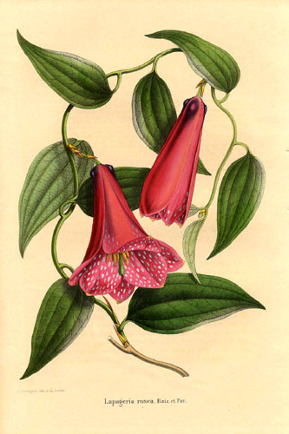
Restaurante Los Copihues necesita garzones(as) con experiencia.
Interesados presentarse de lunes a viernes entre 09:00 a 13:00 hrs. en Colo-Colo 1856, Melipeuco o enviar CV a pgarcia@loscopihues.cl

a. ¿Quién habrá escrito este texto?
b. ¿A quién se lo habrá escrito?
c. ¿Dónde habrá dejado este mensaje?
d. ¿Cuándo, dónde y para qué se pretende que se presenten los interesados?
d. ¿Te parece que la información presente en el texto es suficiente para quien lo lea? Justifica tu respuesta entregando razones.

II. Ahora que ya has leído los textos y contestado las preguntas, comparte tus respuestas con los demás integrantes del curso. Guiados por el profesor, discutan sus diferencias y lleguen a un acuerdo para elaborar una respuesta común.

Elaborado por María José Barros Cruz.

